主旨︰第二周學習報告

學習日期:7/27~8/6
- 爐管PM保養程序
- PM注意相關事項
- 總結與兩周心得

  - 爐管PM保養程序介紹:
(1).目的:
使機台保持最佳狀態，降低機台 DOWN TIME 與維護機台與產品品質並利用
保養維護時間最好預防保養工作。
(2)LP-機台PM時機
LP-TEOS
- 小PM: 9±1um
- 小PM:18±1um
- 大PM:27±1um
LP-NITRIDE
- 小PM: 40run
- 小PM: 80run
- 大PM: 120run
LP-THIN NITRIDE
- 小PM:150run
- 大PM:300run
LP-POLY
1.小PM:9um ；大PM:19um
(3)PM使用工具:
材料:IPA(異丙醇)，無塵布，O-RING…等
工具:標準晶舟及檔片，六角板手，活動板手，螺絲起子…等

(4)安全事項
1. 石英配件易碎，拆裝時要小心。
2. 當內外管溫度過高時可先戴隔熱手套在做取管的動作避免灼傷。
3. 當內外管拆下時使用推車在機台與酸房間搬運。

(5)PM保養程序:

- 降溫:將208V POWER OFF
- 將BOAT上面之 DUMMY WAFER以T-BAWL取下。
- 將PEDESTAL COVER、PEDESTAL 5-FIN取下，用六角扳手將PEDESTAL TABLE 的螺絲鬆開取下 DUST TRAY、 T/C PORT、COVER後一同拿至洗管間供酸房人員清洗。
- 使用 VL-800 MANU MODE 下之MAUNAL或 ADJUST 的 MOTION 5 將 BOAT CLAMP 鬆開後將BOAT拿至洗管間供酸房人員清洗。
- 當爐管溫度降至室溫時可進行拆管,其步驟如下: (為促進降溫速度，可將 DOOR SHUTTER打開。PS.VL-800 MANUAL 或 ADJUST 的 MOTION 3至P02->MOTION 4 至 P02 )
- 溫度下降後可將各個管路內的 INJECTOR(TEOS,NH3,SIH4,N2等)拆下，與拆 VACUUM PIPING,COLD TRAP等。
- 使用治具 ROTARY HANDLE 將內管拆下，再將 B/E 升上去承接 MANIFOLD下來後，將外管固鎖的QUARTZ HOLDER RING拆去把外管取出拿去洗管間清洗。
二.PM注意相關事項
(1)再拆裝外管及內管是需要注意治具是否放在CAPPING FLANGE上，如下圖↓
P.S 在更換 OUT TUBE 及 IN TUBE 時候要稱重是否有在規格內
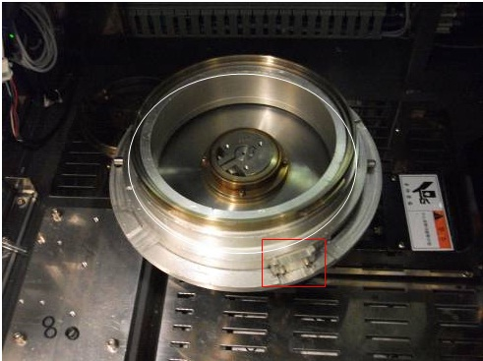
(2) 在裝 INJECTOR 與 T/C 時要微靠管壁即注意是否會有刮管的可能，如下圖。
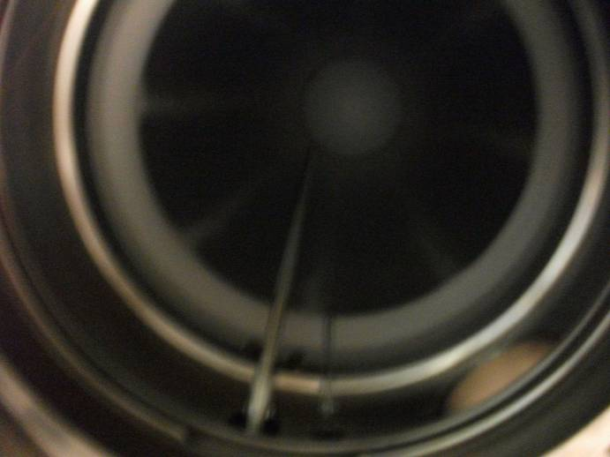
(3) 鎖上QUARTZ HOLDER RING需以對稱方式鎖，避免非對稱鎖時鎖不緊實，如下圖。
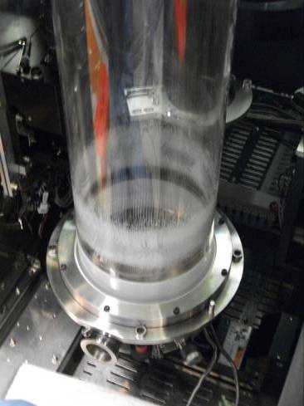
(4)PM完成時需要做測漏規格如下
LP-N➔漏率 < 0.02 TORR/130SEC (0.05 TORR時 INTERLOCK)
LP-T➔漏率 < 0.02 TORR/ 70SEC ( 0.1 TORR時 INTERLOCK)
LP-P➔漏率 < 0.00 TORR/130SEC (0.02 TORR時 INTERLOCK)
(5) LP-(N、P、T) 各個特氣 NOZZLE 及 OUT/IN INJECTOR 擺放位置，如下圖。
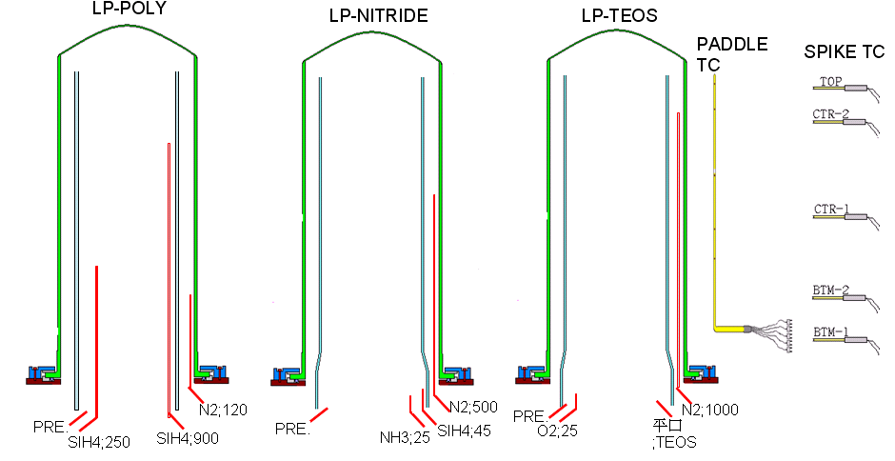

(6) 待 PM 完成後需做承接與傳送測試，程序如下。
1、2、3 →BOAT HOLD QUARTZ(BOAT承接時只有1、2可調)
4、5 →POSTIONING QUARTZ
6 →STOPPER
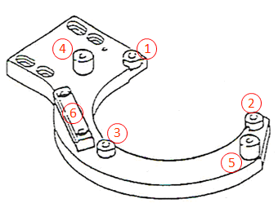
VL-800 BOAT承接CHECK
- 使用VL-800利用M02將手臂移至P02。調整 BOAT 在 HAND ARM上之位置，將BOAT調整在STOPPER ,POSITIONING QUARTZ之間，約各距1MM左右。
- 使用VL-800將M01上下移動，觀察BOAT在HAND ARM上和在保溫筒上之承接是否會晃動不穩，可以調整BOAT HOLDER QUARTZ來達到平衡。
BOAT LOCK 承接位置CHECK:
- 將BOAT LOCK的外蓋拆下後將手臂M02移至P01位子。
- 大約CHECK一下，確定LOCK(M05 CCW⬅➔CW)與BOAT的承接並不會相差過多。
- 若檢查結果承接差距過大則先鬆開固定螺絲並將其位子先大概的移至相對位置上後再將螺絲鎖上。
- 將VL-800 複歸為REMOTE狀態。
T-BAWL CHECK 程序
1.執行前須先將T-BAWL RESET做完INITIAL後才可進行。
2.將標準晶舟6盒LOAD至STAGE上,並檢查LOADING過程中各項硬體動作是否順暢以及
WAFER MAPPING SENSOR功能是否正常，如若有疑慮必須直接改善，當標準晶舟傳
至STAGE無誤後即可進行WAFER LOAD/UNLOAD CHECK。
- WAFER LOAD/UNLOAD CHECK此部分應以兩人一起執行，由一人負責T-BAWL操作另
一人負責檢查FORK位置，傳送重點必須注意FORK ON BOAT以及FORK ON CASSETTE兩個位置，FORK必須在WAFER與WAFER中間的位置進入，並須注意FORK水平以及前後端都必須能在WAFER間保持適中的最佳位置。
如下圖↓

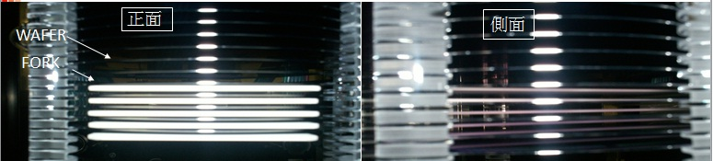
二.總結與兩周心得
這周的例行性PM開始自己動手下去做，學長(師傅)則是在旁邊叮嚀那提醒些小細節該注意些甚麼。在PM時ARM與BOAT的承接在一開始是比較需要花時間做調整的，需要一些小技巧以及感覺才可以做到好使BOAT在承接是很順暢且不會晃動。調整ARM上的石英是在PM過程中算是比較重要的環節因更換BOAT，每個BOAT與石英的承接高低是不同的沒有調好就是六批產品都破片。希望自己往後可以在PM時動作順暢些讓時間可以縮短增加機台的UP-TIME。

